"Кең таралған пайдалы қазбаларды барлауға, өндіруге жер қойнауын пайдалану құқығының кепіл шартын тіркеу" мемлекеттік көрсетілетін қызмет регламентін бекіту туралы" Қарағанды облысы әкімдігінің 2016 жылғы 18 шілдедегі № 52/01 қаулысына өзгеріс енгізу туралы
Күшін жойған
Қарағанды облысының әкімдігінің 2019 жылғы 25 шілдедегі № 45/01 қаулысы. Қарағанды облысының Әділет департаментінде 2019 жылғы 26 шілдеде № 5419 болып тіркелді. Күші жойылды - Қарағанды облысының әкімдігінің 2020 жылғы 14 сәуірдегі № 23/01 қаулысымен
Ескерту. Күші жойылды - Қарағанды облысының әкімдігінің 14.04.2020 № 23/01 (алғашқы ресми жарияланған күнінен кейін күнтізбелік он күн өткен соң қолданысқа енгізіледі) қаулысымен.
Қазақстан Республикасының 2001 жылғы 23 қаңтардағы "Қазақстан Республикасындағы жергілікті мемлекеттік басқару және өзін-өзі басқару туралы" Заңына, Қазақстан Республикасының 2013 жылғы 15 сәуірдегі "Мемлекеттік көрсетілетін қызметтер туралы" Заңына, Қазақстан Республикасы Индустрия және инфрақұрылымдық даму министрінің 2019 жылғы 15 сәуірдегі № 217 "Көмірсутекті шикізат пен уранды қоспағанда, жер қойнауын пайдалану саласындағы мемлекеттік көрсетілетін қызмет стандарттарын бекіту туралы" Қазақстан Республикасы Инвестициялар және даму министрінің 2015 жылғы 28 сәуірдегі № 521 бұйрығына өзгерістер мен толықтыру енгізу туралы" (Нормативтік құқықтық актілерді мемлекеттік тіркеу тізілімінде № 18550 тіркелген) бұйрығына сәйкес, Қарағанды облысының әкімдігі ҚАУЛЫ ЕТЕДІ:
1. "Кең таралған пайдалы қазбаларды барлауға, өндіруге жер қойнауын пайдалану құқығының кепіл шартын тіркеу" мемлекеттік көрсетілетін қызмет регламентін бекіту туралы" Қарағанды облысы әкімдігінің 2016 жылғы 18 шілдедегі № 52/01 қаулысына (Нормативтік құқықтық актілерді мемлекеттік тіркеу тізілімінде № 3928 нөмірмен тіркелген, 2016 жылғы 13 тамыздағы № 105 "Индустриальная Караганда" және 2016 жылғы 13 тамыздағы № 127 "Орталық Қазақстан" газеттерінде, "Әділет" ақпараттық-құқықтық жүйесінде 2016 жылдың 11 тамызынды жарияланған) келесі өзгеріс енгізілсін:
көрсетілген қаулымен бекітілген "Кең таралған пайдалы қазбаларды барлауға, өндіруге жер қойнауын пайдалану құқығының кепіл шартын тіркеу" мемлекеттік көрсетілетін қызмет регламенті осы қаулыға қосымшаға сәйкес жаңа редакцияда мазмұндалсын.
2. "Қарағанды облысының өнеркәсіп және индустриялық – инновациялық даму басқармасы" мемлекеттік мекемесі осы қаулыдан туындайтын қажетті шараларды қолдансын.
3. Осы қаулының орындалуын бақылау облыс әкімінің жетекшілік жасайтын орынбасарына жүктелсін.
4. "Кең таралған пайдалы қазбаларды барлауға, өндіруге жер қойнауын пайдалану құқығының кепіл шартын тіркеу" мемлекеттіккөрсетілетін қызмет регламентінбекіту туралы" Қарағанды облысы әкімдігінің 2016 жылғы 18 шілдедегі № 52/01 қаулысына өзгеріс енгізу туралы" қаулы алғашқы ресми жарияланған күнінен кейін күнтізбелік он күн өткен соң қолданысқа енгізіледі.
Қарағанды облысының әкімі | Е. Қошанов
Қарағанды облысы
әкімдігінің 2019 жылғы
"___"_________
№____ қаулысына
қосымша
Қарағанды облысы
әкімдігінің 2016 жылғы
"18" шілдедегі № 52/01
қаулысымен бекітілді
"Кең таралған пайдалы қазбаларды барлауға, өндіруге жер қойнауын пайдалану құқығының кепіл шартын тіркеу" мемлекеттік көрсетілетін қызмет регламенті
1 - тарау. Жалпы ережелер
1. "Кең таралған пайдалы қазбаларды барлауға, өндіруге жер қойнауын пайдалану құқығының кепіл шартын тіркеу" мемлекеттік көрсетілетін қызметі (бұдан әрі – мемлекеттік қызмет) "Көмірсутекті шикізат пен уранды қоспағанда, жер қойнауын пайдалану саласындағы мемлекеттік көрсетілетін қызмет стандарттарын бекіту туралы" Қазақстан Республикасының Инвестицицялар және даму министрінің 2015 жылғы 28 сәуірдегі № 521 бұйрығымен (Нормативтік құқықтық актілерді мемлекеттік тіркеу тізілімінде № 11606 тіркелген) бекітілген "Кең таралған пайдалы қазбаларды барлауға, өндіруге жер қойнауын пайдалану құқығының кепіл шартын тіркеу" мемлекеттiк көрсетілетін қызмет стандартының (бұдан әрі – Стандарт) негізінде облыстық жергілікті атқарушы органымен (бұдан әрі – көрсетілетін кызметті беруші) көрсетіледі.
Өтініштерді қабылдау және мемлекеттік қызметті көрсету нәтижелерін беру:
1) "Азаматтарға арналған үкімет" мемлекеттік корпорациясы" коммерциялық емес акционерлік қоғамы (бұдан әрі - Мемлекеттік корпорация);
2) "электрондық үкіметтің" веб-порталы арқылы (бұдан әрі - Портал) жүзеге асырылады.
2. Мемлекеттік қызмет көрсету нысаны: электрондық (ішінара автоматтандырылған) және (немесе) қағаз жүзінде.
3. Мемлекеттік қызмет көрсету нәтижесі – Стандарттың 1 қосымшасына сәйкес нысан бойынша жер қойнауын пайдалану құқығының кепіл шартын тіркеу туралы куәлік (бұдан әрі – куәлік) немесе Стандартының 10 тармағында қарастырылған негіздер бойынша мемлекеттік қызмет көрсетуден бас тарту туралы дәлелді жауап.
Мемлекеттік қызмет көрсету нәтижесін ұсыну нысаны: электрондық және қағаз жүзінде.
2 - тарау. Мемлекеттік қызмет көрсету процесінде көрсетілетін қызметті берушінің құрылымдық бөлімшелерінің (қызметкерлерінің) іс-қимыл тәртібін сипаттау
4. Мемлекеттік қызмет көрсету бойынша рәсімінің (әрекет) басталуына жеке және заңды тұлғалардың (бұдан әрі – көрсетілетін қызметті алушы) Мемлекеттік корпорация қызметкеріне Стандарттың 9 тармағында көрсетілген құжаттарды және өтінішті ұсынуы негіз болады.
5. Мемлекеттік қызмет көрсету процесінің құрамына енетін рәсімдердің (әрекеттердің) әрқайсысының мазмұны, оны орындау ұзақтығы:
1) кеңсе қызметкерінің көрсетілетін қызметті алушының құжаттарын Мемлекеттік корпорация қызметкерінен қабылдау және тіркеуі, сондай-ақ порталға жүгінген кезде - 15 (он бес) минут;
нәтижесі - кеңсе қызметкерінің көрсетілетін қызметті алушының құжаттарын Мемлекеттік корпорация қызметкерінен қабылдауы және тіркеуі және басшылыққа жолдауы;
2) басшылықтың көрсетілетін қызметті алушының құжаттарын қарауы және көрсетілетін қызметті берушінің құрылымдық бөлімшесін анықтауы – 1 (бір) сағат;
нәтижесі - көрсетілетін қызметті беруші басшысының бұрыштамасы және көрсетілетін қызметті берушінің құрылымдық бөлімшесіне құжаттарды жолдауы;
3) көрсетілетін қызметті берушінің құрылымдық бөлімшесі басшысының жауапты орындаушыны белгілеуі - 1 (бір) сағат;
нәтижесі - көрсетілетін қызметті берушінің құрылымдық бөлімшесі басшысының жауапты орындаушыны белгілеуі;
4) жауапты орындаушының куәлік жобасын немесе бас тарту туралы дәлелді жауапты ресімдеуі – 4 (төрт) жұмыс күні;
нәтижесі - жауапты орындаушының куәлік жобасын немесе бас тарту туралы дәлелді жауапты ресімдеуі;
5) куәліктің жобасына немесе бас тарту туралы дәлелді жауапқа қол қою үшін құрылымдық бөлімшенің басшысына жолдау - 1 (бір) сағат;
нәтижесі - құрылымдық бөлімше басшысының куәліктің жобасына немесе бас тарту туралы дәлелді жауапқа қол қоюы;
6) басшылыққа куәлікке немесе бас тарту туралы дәлелді жауапқа қол қоюы - 1 (бір) сағат;
нәтижесі – басшылықпен қол қойылған куәлік немесе бас тарту туралы дәлелді жауап;
7) жауапты орындаушының куәлікті мөрмен куәландыруы, сондай-ақ куәлікті немесе бас тарту туралы дәлелді жауапты журналда тіркеу және Мемлекеттік корпорация қызметкеріне беру үшін көрсетілетін қызметті берушінің кеңсесіне жолдау– 1 (бір) сағат;
нәтижесі - мөрмен куәландырылған куәлік немесе бас тарту туралы дәлелді жауап, оны журналға тіркеуі және Мемлекеттік корпорация қызметкеріне беру үшін көрсетілетін қызметті берушінің кеңсесіне жолдауы;
8) кеңсе қызметкерінің куәлікті немесе бас тарту туралы дәлелді жауапты Мемлекеттік корпорация қызметкеріне беруі - 15 (он бес) минут;
нәтижесі - кеңсе қызметкерінің куәлікті немесе бас тарту туралы дәлелді жауапты мемлекеттік корпорация қызметкеріне беруі.
Порталда мемлекеттік қызмет көрсету нәтижесі көрсетілетін қызметті алушының "жеке кабинетіне", көрсетілетін қызметті берушінің уәкілетті тұлғасының электрондық цифрлық қолтаңбасын (бұдан әрі- ЭЦҚ) қол қойылған электрондық құжат нысанында жіберіледі.
3 - тарау. Мемлекеттік қызмет көрсету процесінде көрсетілетін қызметті берушінің құрылымдық бөлімшелерінің (қызметкерлерінің) өзара іс-қимылы тәртібін сипаттау
6. Мемлекеттік қызмет көрсету процесіне қатысатын көрсетілетін қызметті берушінің құрылымдық бөлімшелерінің (қызметкерлерінің) тізбесі:
1) көрсетілетін қызметті беруші кеңсесінің қызметкері;
2) көрсетілетін қызметті берушінің басшылығы;
3) көрсетілетін қызметті беруші құрылымдық бөлімшесінің басшысы;
4) көрсетілетін қызметті беруші құрылымдық бөлімшесінің жауапты орындаушысы.
7. Әр рәсімнің (әрекет) ұзақтығын көрсетумен құрылымдық бөлімшелер (қызметкерлер) арасындағы рәсімдерді (әрекеттер) сипаттау:
1) кеңсе қызметкерінің көрсетілетін қызметті алушының құжаттарын қабылдау және тіркеу және басшылыққа жолдау – 15 (он бес) минут;
2) басшылықтың бұрыштамасы бар құжаттар көрсетілетін қызметті берушінің құрылымдық бөлімшесіне жіберіледі - 1 (бір) сағат;
3) құрылымдық бөлімшесінің басшысы қабылданған құжаттарды қарастыру үшін жауапты орындаушыны белгілейді - 1 (бір) сағат;
4) жауапты орындаушы:
ұсынылған құжаттарды Стандарттың 10 тармағына сәйкес қарайды;
куәлік жобасын немесе бас тарту туралы дәлелді жауапты ресімдейді – 4 (төрт) жұмыс күні;
5) куәліктің жобасына немесе бас тарту туралы дәлелді жауапқа құрылымдық бөлімшенің басшысы бұрыштама қояды - 1 (бір) сағат;
6) куәлікке немесе бас тарту туралы дәлелді жауапқа басшылық қол қояды - 1 (бір) сағат;
7) жауапты орындаушы:
куәлікті мөрмен куәландырады, сондай-ақ куәлікті немесе бас тарту туралы дәлелді жауапты журналға тіркейді және Мемлекеттік корпорация қызметкеріне беру үшін көрсетілетін қызметті берушінің кеңсесіне жолдайды – 1 (бір) сағат;
8) кеңсе қызметкері куәлікті немесе бас тарту туралы дәлелді жауапты Мемлекеттік корпорация қызметкеріне, сондай-ақ порталға жүгінген кезде көрсетілетін қызметті алушыға "жеке кабинетіне" береді - 15 (он бес) минут.
4 – тарау. "Азаматтарға арналған үкімет" мемлекеттік корпорациясымен және (немесе) өзге де көрсетілетін қызметті берушілермен өзара іс-қимыл тәртібін, сондай-ақ мемлекеттік қызмет көрсету процесінде ақпараттық жүйелерді пайдалану тәртібін сипаттау
8. Мемлекеттік қызмет алу үшін көрсетілетін қызметті алушы Стандарттың 9 тармағында көрсетілген өтінішті және құжаттарды Мемлекеттік корпорацияға ұсынады.
9. Мемлекеттік электрондық ақпараттық жүйелердегі көрсетілетін қызметті алушының жеке басын куәландыратын, заңды тұлғаны мемлекеттік тіркеу (қайта тіркеу) туралы құжаттардың мәліметтерін көрсетілетін қызметті алушы мемлекеттік органдардың уәкілетті тұлғаларының ЭЦҚ-мен куәландырылған электрондық құжаттар нысанында тиісті мемлекеттік ақпараттық жүйелерден алады.
10. Мемлекеттік қызметті көрсетудің әрбір рәсімін көрсетумен Мемлекеттік корпорацияға өтініш беру тәртібін сипаттау:
1) 1-процесс - Мемлекеттік корпорация қызметкері түпнұсқалардың шынайылығын құжаттардың шығарылған электрондық көшірмесімен растайды, кейін құжаттарды көрсетілетін қызмет алушыға қайтарады, орындау үшін көрсетілетін қызмет берушіге жолдайды, қабылданған құжаттарды кеңсе қызметкері тіркейді, басшылыққа жолдайды - 15 (он бес) минут;
мемлекеттік корпорацияға жүгінген кезде құжаттарды қабылдау күні мемлекеттік қызметті көрсету мерзіміне кірмейді;
2) 2-процесс – басшылықтың көрсетілетін қызметті алушының құжаттарын қарауы және көрсетілетін қызметті берушінің құрылымдық бөлімшесін анықтауы - 1 (бір) сағат;
3) 3-процесс – көрсетілетін қызметті берушінің құрылымдық бөлімшесі басшысының жауапты орындаушысын анықтауы - 1(бір) сағат;
4) 4-процесс – жауапты орындаушының куәлік жобасын немесе бас тарту туралы дәлелді жауапты ресімдеуі - 4 (төрт) жұмыс күні;
5) 5-процесс – куәліктің жобасына немесе бас тарту туралы дәлелді жауапқа қол қою үшін құрылымдық бөлімшенің басшысына жолдау - 1 (бір) сағат;
6) 6-процесс - басшылыққа куәлікке немесе бас тарту туралы дәлелді жауапқа қол қою - 1 (бір) сағат;
7) 7-процесс – жауапты орындаушының куәлікті мөрмен куәландыруы, сондай-ақ куәлікті немесе бас тарту туралы дәлелді жауапты журналда тіркеу және Мемлекеттік корпорация қызметкеріне беру үшін көрсетілетін қызметті берушінің кеңсесіне жолдау – 1 (бір) сағат;
8) 8-ші процесс – кеңсе қызметкерінің куәлікті немесе бас тарту туралы дәлелді жауапты Мемлекеттік корпорация қызметкеріне беруі - 15 (он бес) минут.
11. Қызмет беруші және қызмет алушының мемлекеттік қызметті портал арқылы көрсету кезіндегі өтіну тәртібі және рәсімдер (әрекеттер) кезегі:
1) қызмет алушы компьютер интернет-браузерінде сақталатын өз ЭЦҚ тіркеу куәлігі көмегімен порталда тіркелуін жүзеге асырады (порталда тіркелмеген қызмет алушылар үшін жүзеге асырылады);
2) 1 үдеріс – компьютер интернет-браузерінде қызмет алушының ЭЦҚ тіркеу куәлігін қосуы, қызмет алушымен мемлекеттік қызметті порталда алу үшін құпия сөзді енгізу үрдісі (авторизация үрдісі);
3) 1 шарт – порталда тіркелген қызмет алушы жөніндегі мәліметтердің растығын жеке немесе бизнес индификациялық нөмірі (бұдан әрі – ЖСН/БСН) және құпия сөз арқылы тексеру;
4) 2 үдеріс – порталдың қызмет алушының мәліметтерінде болған бұзушылықтарға байланысты авторизациядан бас тарту туралы хабар қалыптастыруы;
5) 3 үдеріс – қызмет алушының осы регламентте келтірілген қызметті таңдауы, экранға қызметті көрсету үшін сұрау нысанын шығару және қызмет алушының нысанды (мәліметтерді енгізу) оның құрылымы мен форматтық талаптарын ескере отырып толтыруы, сұрау нысанына электрондық түрде қажетті құжаттар көшірмелерін қосу;
6) 4 үдеріс – қызмет алушының сұрауды куәландыру (қол қою) үшін ЭЦҚ тіркеу куәлігін таңдауы;
7) 2 шарт – порталда ЭЦҚ тіркеу куәлігінің қызмет ету мерзімін және шақырылған (жойылған) тіркеу куәліктерінің тізімінде жоқтығын, сондай-ақ идентификациялық мәліметтердің сәйкестігін (сұрауда көрсетілген ЖСН/БСН және ЭЦҚ тіркеу куәлігінде көрсетілген ЖСН/БСН арасында) тексеру;
8) 5 үдеріс – қызмет алушының ЭЦҚ растығын дәлелдемегеніне байланысты сұранатын қызметті көрсетуден бас тарту туралы хабарды қалыптастыру;
9) 6 үдеріс – қызметті көрсетуге толтырылған сұрау нысанын (енгізілген мәліметтерді) ЭЦҚ арқылы куәландыру (қол қою);
10) 7 үдеріс – "Е-лицензиялау" мемлекеттік дерекқор" ақпараттық жүйесіне (бұдан әрі – "Е-лицензиялау" МДҚ АЖ) электрондық құжатты (қызмет алушының сұрауы) тіркеу;
11) 3 шарт – қызмет берушінің қызмет алушының қоса ұсынған құжаттарының Стандарттағы көрсетілген қызметті көрсету негіздеріне сәйкестігін тексеру (өңдеу);
12) 8 үдеріс – қызмет алушының құжаттарындағы бұзушылықтарға байланысты сұранатын қызметті көрсетуден бас тарту туралы хабарды қалыптастыру;
13) 9 үдеріс – қызмет алушының "Е-лицензиялау" МДҚ АЖ-інде қалыптастырылған қызмет нәтижесін алуы. Электрондық құжат қызмет алушының уәкілетті тұлғасының ЭЦҚ пайдалану арқылы қалыптастырылады.
Портал арқылы мемлекеттік қызмет көрсетуге жұмсалған ақпараттық жүйелердің өзара функционалдық әрекеттесуі № 1 диаграмма осы регламенттің 1-қосымшасында келтірілген.
12. Мемелекеттік қызмет көрсету барысында көрсетілетін қызметті берушінің құрылымдық бөлімшелерінің (қызметкерлерінің), өзара әрекеттесу шаралар (әрекеттер) реттілігінің сипаттамасы осы Регламенттің 2-қосымшасына сәйкес мемлекеттік қызметті көрсетудің бизнес – процесстердің анықтамалығында көрсетілген.
"Кең таралған пайдалы қазбаларды барлауға,
өндіруге жер қойнауын пайдалану құқығының кепіл
шартын тіркеу" мемлекеттік көрсетілетін қызмет
регламентіне 1 қосымша
Мемлекеттік қызметті портал арқылы көрсету кезіндегі өзара функционалды әрекеттесудің № 1 диаграммасы

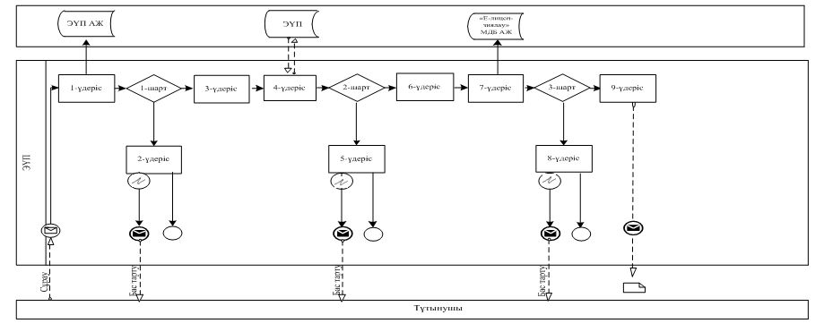

Шартты белгілер:

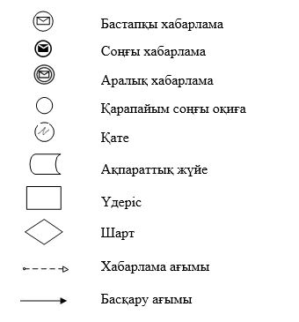

Кең таралған пайдалы қазбаларды барлауға,
өндіруге жер қойнауын пайдалану құқығының
кепіл шартын тіркеу" мемлекеттік көрсетілетін
қызмет регламентіне 2 қосымша
Мемлекеттік қызметті көрсетудің бизнес – процесстердің анықтамалығы

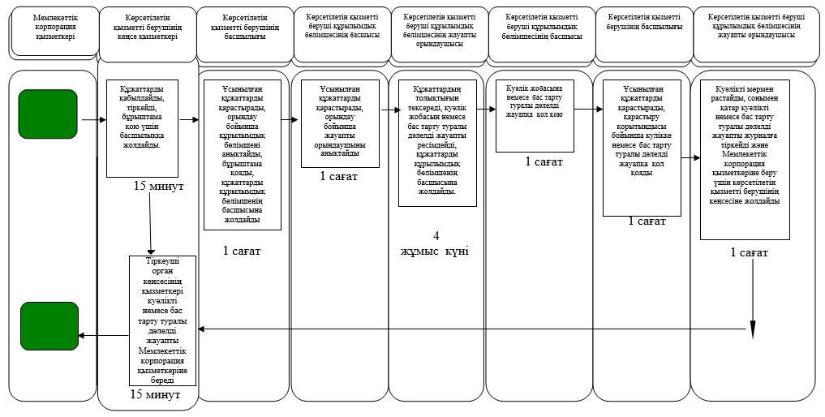

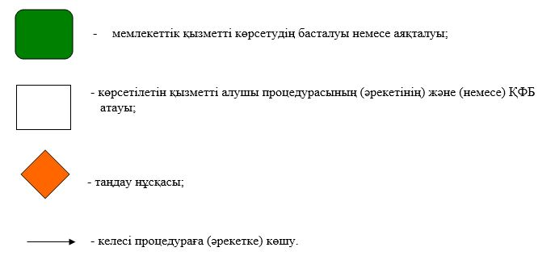

© 2012. Қазақстан Республикасы Әділет министрлігінің «Қазақстан Республикасының Заңнама және құқықтық ақпарат институты» ШЖҚ РМК

